**TRƯỜNG ĐẠI HỌC ĐIỆN LỰC**

**KHOA CÔNG NGHỆ THÔNG TIN**



**BÁO CÁO MÔN HỌC**

**LẬP TRÌNH TRÊN NỀN WEB**

**ĐỀ TÀI:**

**XÂY DỰNG WEBSITE HỆ THỐNG THÔNG TIN DU HỌC**

**Giảng viên : Th.s PHƯƠNG VĂN CẢNH**

**Sinh viên : NGUYỄN HẢI ĐĂNG**

**NGUYỄN ANH DŨNG**

**Chuyên ngành : Công nghệ phần mềm**

Hà Nội, tháng 01 năm 2017

**TRƯỜNG ĐẠI HỌC ĐIỆN LỰC**

**KHOA CÔNG NGHỆ THÔNG TIN**



**BÁO CÁO MÔN HỌC**

**LẬP TRÌNH TRÊN NỀN WEB**

**ĐỀ TÀI:**

**XÂY DỰNG WEBSITE HỆ THỐNG THÔNG TIN DU HỌC**

**Giảng viên: Th.s PHƯƠNG VĂN CẢNH**

**Sinh viên: NGUYỄN HẢI ĐĂNG**

**NGUYỄN ANH DŨNG**

**Chuyên ngành: Công nghệ phần mềm**

Hà Nội, tháng 01 năm 2017

**MỤC LỤC**

**LỜI NÓI ĐẦU** 4

**ĐỀ CƯƠNG THỰC HIỆN ĐỀ TÀI** 5

**1.** **KHẢO SÁT HIỆN TRẠNG** 6

**1.1.** **Lý do chọn đề tài** 6

**1.2.** **Mô tả bài toán** 6

**2.** **PHÂN TÍCH HỆ THỐNG** 7

**2.1.** **Bảng phân tích** 7

**2.2.** **Mô hình nghiệp vụ** 8

*2.2.1.* *Biểu đồ ngữ cảnh* 8

*2.2.2.* *Biểu đồ phân rã chức năng* 9

*2.2.3.* *Mô tả các chức năng lá* 10

*2.2.4.* *Ma trận thực thể chức năng* 11

**2.3.** **Mô hình thực thể liên kết** 12

**2.4.** **Cơ sở dữ liệu** 13

*2.4.1.* *Bảng tài khoản* 13

*2.4.2.* *Bảng quốc gia* 13

*2.4.3.* *Bảng trường học* 13

*2.4.4.* *Bảng ngành* 14

*2.4.5.* *Bảng chuyên ngành* 14

*2.4.6.* *Bảng bậc học* 14

*2.4.7.* *Bảng học bổng* 14

**2.5.** **Mô hình quan hệ** 15

**3.** **THIẾT KẾ GIAO DIỆN** 16

**3.1.** **Trang chủ** 16

**3.2.** **Danh mục** 16

**3.3.** **Form đăng nhập** 17

**3.4.** **Chi tiết học bổng** 18

**3.5.** **Form quản trị** 19

# **LỜI NÓI ĐẦU**

Hiện nay, chúng ta không thể nào phủ nhận sự bùng nổ của Công nghệ thông tin và những ứng dụng của nó trong đời sống. Sự xuất hiện của các thiết bị di động, phương tiện điện tử góp phần không nhỏ gắn kết thế giới lại với nhau. Nó dần trở thành một công cụ làm việc và giải trí thông dụng, hữu ích của chúng ra. Không chỉ ở công sở mà còn ở ngay trong gia đình.

Chính những sản phẩm thông minh đó đã tạo ra những cơ hội vô cùng to lớn từ công nghệ mà đã xuất hiện vô vàn những hình thức truyền thông, kinh doanh đa dạng, phong phú đáp ứng mọi nhu cầu của người tiêu dùng, đặc biệt là nhu cầu nắm bắt thông tin. Hiện nay các công ty uy tín hàng đầu thế giới không ngừng đầu tư và cải thiện các giải pháp cung cấp thông tin trên Internet. Thông qua công nghệ này, chúng ta dễ dàng nắm bắt được thông tin một cách nhanh chóng và chính xác. Với những thao tác đơn giản trên máy tính, bạn sẽ nắm bắt được thông tin, tình hình xung quanh mà không phải mất nhiều thời gian. Bạn chỉ cần truy cập vào những trang thông tin điện tử, click vào những gì bạn muốn xem, muốn biết, mội thông tin liên quan sẽ được đem đến cho bạn.

Nắm bắt được tầm quan trọng đó, các hệ thống cung cấp thông tin không ngừng phát triển mạnh mẽ. Hệ thống “Thông tin du học” cũng phát triển từ nhu cầu đó của người sử dụng Internet.

Cùng với sự chỉ dẫn nhiệt tình của thầy Phương Văn Cảnh, nhóm em đã xây dựng nên website “Hệ thống thông tin du học”. Trong quá tronh phân tích, thiết kế và xây dựng, chúng em không thể tránh khỏi những sai sót, mong thầy và các bạn đóng góp ý kiến để website của chúng em được hoàn thiện hơn.

Chúng em xin chân thành cảm ơn!

# **ĐỀ CƯƠNG THỰC HIỆN ĐỀ TÀI**

* Tên đề tài: Website hệ thống thông tin du học.
* Sinh viên thực hiện:
* Nguyễn Hải Đăng – D9CNPM – Mã sv: 1481310005
* Nguyễn Anh Dũng – D10CNPM – Mã sv: 1581310016
* Giảng viên hướng dẫn: Phương Văn Cảnh.
* Mục tiêu đề tài:
* Xây dựng nên Website hệ thống thông tin du học.
* Sử dụng kỹ năng phân tích thiết kế hướng cấu trúc.
* Hệ thống hoá lại kỹ năng lập trình ASP.net và C# Web Forms.
* Nội dung đề tài:
* Phân tích thiết kế hệ thống hướng cấu trúc và cơ sở dữ liệu tương ứng.
* Xây dựng ứng dụng minh hoạ.
* Phần mềm và công cụ sử dụng:
* Microsoft Visual Studio 2015
* Microsoft SQL Server 2012
* Dự kiến kết quả đạt được:
* Bài phân tích về website hệ thống thông tin du học.
* Website hệ thống thông tin du học.

1. **KHẢO SÁT HIỆN TRẠNG**
   1. **Lý do chọn đề tài**

Như chúng ta đã thấy, hiện nay nhu cầu nắm bắt thông tin của con người là rất cao. Hầu hết những nhà phát triển đều chú tâm đến việc cung cấp cho người dùng những hệ thống thông tin nhanh chóng và chuẩn xác nhất.

So với tiếp cận thông tin truyền thống (đọc báo, nghe tin tức trên đài, loa, vô tuyến,...) thì cung cấp thông tin bằng các hệ thống website tin tức hiệu quả hơn rất nhiều. Hơn thế nữa, với lợi thế của công nghệ Internet nên việc truyền tải thông tin nhanh chóng, thuận tiện hơn rất nhiều.

Ngày nay, du học nước ngoài không còn là điều xa lạ hay quá xa vời đới với chúng ta. Thông tin của các học bổng hỗ trợ, thông tin của các đất nước cho du học sinh,... là những điều mà chúng ta quan tâm tìm hiểu. Hiện nay lượng học sinh, sinh viên đi du học ngày càng nhiều nên phải có một hệ thống cung cấp thông tin du học là điều tất yếu. Nhận thấy được sự cần thiết và cơ hội phát triển vô cùng to lớn này, nhóm em đã quyết định lựa chọn đề tài “Xây dựng Website hệ thống thông tin du học” nhằm đáp ứng nhu cầu của người dùng

* 1. **Mô tả bài toán**

Hoạt động của hệ thống website.

Người dùng truy cập vào website để tra cứu thông tin du học, học bổng,... Tất cả các thông tin du học sẽ được cập nhật nhanh nhất, chính xác nhất, đầy đủ nhất có thể để đáp ứng được nhu cầu của người dùng.

Trang chủ website sẽ cập nhật những thông tin mới nhất về các chương trình du học. Hoặc người dùng có thể lựa chọn các danh mục mà mình muốn xem, ví dụ như về bậc học, trường học, quốc gia, ..., hệ thống sẽ tự động lọc các thông tin liên quan đến danh mục mà người dùng chọn để cập nhật lên giao diện.

Khi xem một bài viết cụ thể, người dùng có thể để lại bình luận, đánh giá về chương trình học bổng đó hoặc cũng có thể chia sẻ lên trang cá nhân của mình để lưu lại thông tin.

Người dùng cũng có thể đăng ký email với hệ thống để nhận được các thông tin mới nhất về các chương trình du học do hệ thống cập nhật và cung cấp.

1. **PHÂN TÍCH HỆ THỐNG**
   1. **Bảng phân tích**

|  |  |  |
| --- | --- | --- |
| **Động từ + Bổ ngữ** | **Danh từ** | **Nhận xét** |
| Truy cập website | Người dùng | Hồ sơ dữ liệu |
| Tra cứu thông tin học bổng | Trường đại học | Tác nhân |
| Cập nhật thông tin học bổng | Ngành | Tác nhân |
| Lựa chọn danh mục | Bậc học | Tác nhân |
| Lọc thông tin học bổng | Học bổng | Tác nhân |
| Bình luận thông tin học bổng |  |  |
| Chia sẻ thông tin học bổng |  |  |
| Đăng ký email |  |  |
| Nhận thông tin học bổng |  |  |

* 1. **Mô hình nghiệp vụ**
     1. *Biểu đồ ngữ cảnh*



* + 1. *Biểu đồ phân rã chức năng*
    2. *Mô tả các chức năng lá*
* Quản lý thông tin
* Thêm thông tin: thêm các thông tin về học bổng, bậc học, trường học, quốc gia,...
* Sửa thông tin: chỉnh sửa lại các thông tin về học bổng, bậc học,...
* Xoá thông tin: xoá thông tin học bổng,...
* Giải đáp yêu cầu
* Xác nhận yêu cầu: xác nhận các yêu cầu từ người dùng như yêu cầu nhận thông báo khi có học bổng mới,...
* Giải đáp yêu cầu: giải đáp các yêu cầu của người dùng
* Tư vấn
* Xác nhận thông tin: xác nhận thông tin người dùng cần tư vấn
* Tư vấn: tư vấn cho người dùng
* Thống kê
* Thống kê: thống kê các chương trình học bổng hay thống kê các quốc gia, ngành,...
  + 1. *Ma trận thực thể chức năng*

|  |
| --- |
| Các thực thể |
| a. Quốc gia |  |  |
| b. Trường học |  |  |  |  |
| c. Bậc học |  |  |  |
| d. Học bổng |  |  |  |  |
| Các chức năng nghiệp vụ | a | b | c | d |
| 1. Quản lý thông tin | U | U | U | U |
| 2. Giải đáp yêu cầu | R | R | R | R |
| 3. Tư vấn | R | R | R | R |
| 4. Thống kê | R | R | R | R |

* 1. **Mô hình thực thể liên kết**

|  |  |  |  |  |
| --- | --- | --- | --- | --- |
| Tên chính của các đặc trưng | Tên rút gọn | Dấu loại được đánh ở các bước | | |
| Tài khoản   * Tên đăng nhập * Mật khẩu * Quyền truy cập | Username  Password  Quyen | X | X  X |  |
| Quốc gia   * Mã quốc gia * Tên quốc gia | MaQuocGia  TenQuocGia | X | X |  |
| Trường học   * Mã trường học * Mã quốc gia * Tên trường * Mô tả * Hình ảnh * Địa chỉ * Email * Link | MaTruongHoc  MaQuocGia  TenTruong  MoTa  HinhAnh  DiaChi  Email  Link | X | X  X  X  X  X  X  X |  |
| Ngành   * Mã ngành * Tên ngành | MaNganh  TenNganh | X | X |  |
| Chuyên ngành   * Mã chuyên ngành * Mã ngành * Tên chuyên ngành | MaChuyenNganh  MaNganh  TenChuyenNganh | X | X  X |  |
| Bậc học   * Mã bậc học * Tên bậc học | MaBacHoc  TenBacHoc | X | X |  |
| Học bổng   * Mã học bổng * Mã chuyên ngành * Mã trường * Mã bậc học * Mô tả * Deadline * Hình ảnh * Ngày đăng * Link | MaHocBong  MaChuyenNgang  MaTruong  MaBacHoc  MoTa  Deadline  HinhAnh  NgayDang  Link | X | X  X  X  X  X  X  X  X |  |

* 1. **Cơ sở dữ liệu**
     1. *Bảng tài khoản*

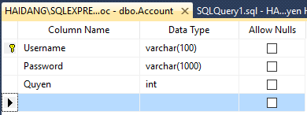

* + 1. *Bảng quốc gia*

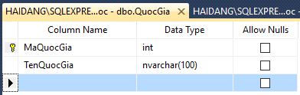

* + 1. *Bảng trường học*

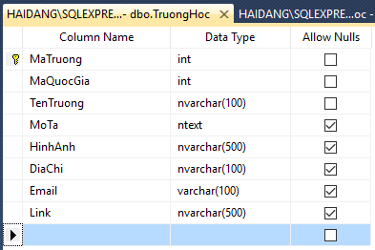

* + 1. *Bảng ngành*

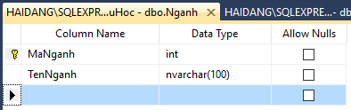

* + 1. *Bảng chuyên ngành*

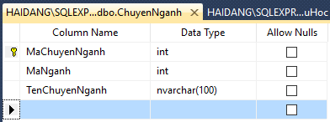

* + 1. *Bảng bậc học*

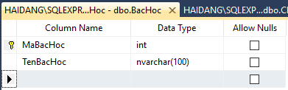

* + 1. *Bảng học bổng*

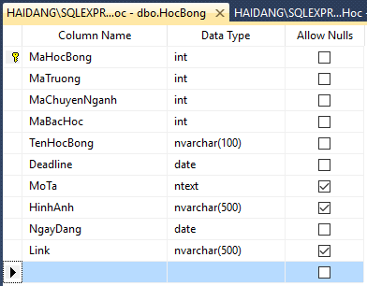

* 1. **Mô hình quan hệ**

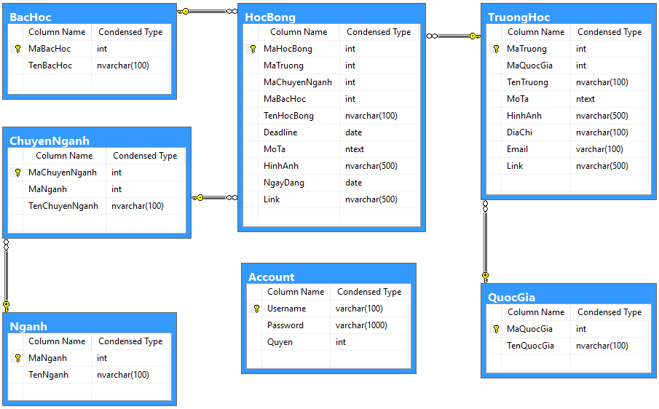

1. **THIẾT KẾ GIAO DIỆN**
   1. **Trang chủ**

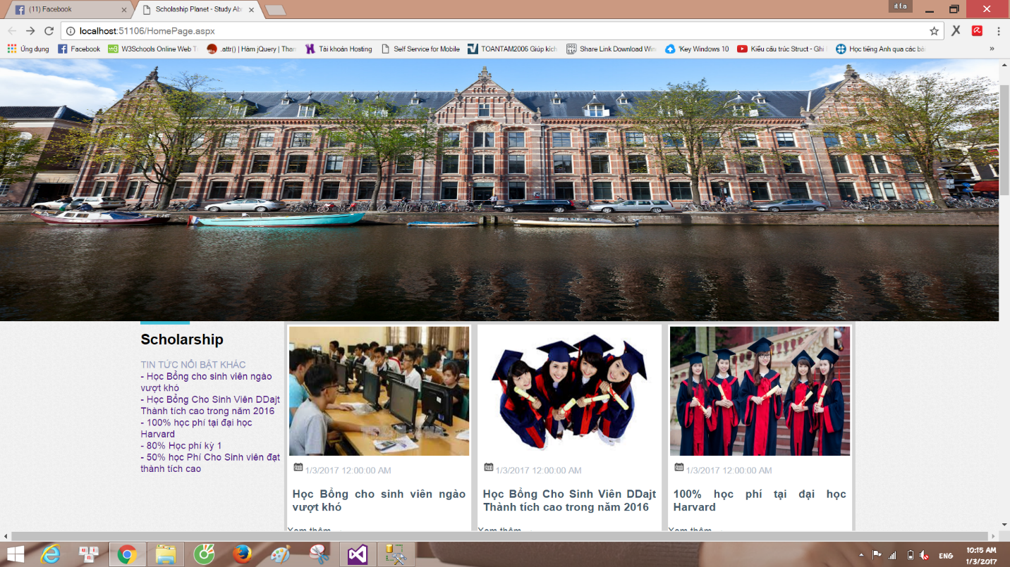

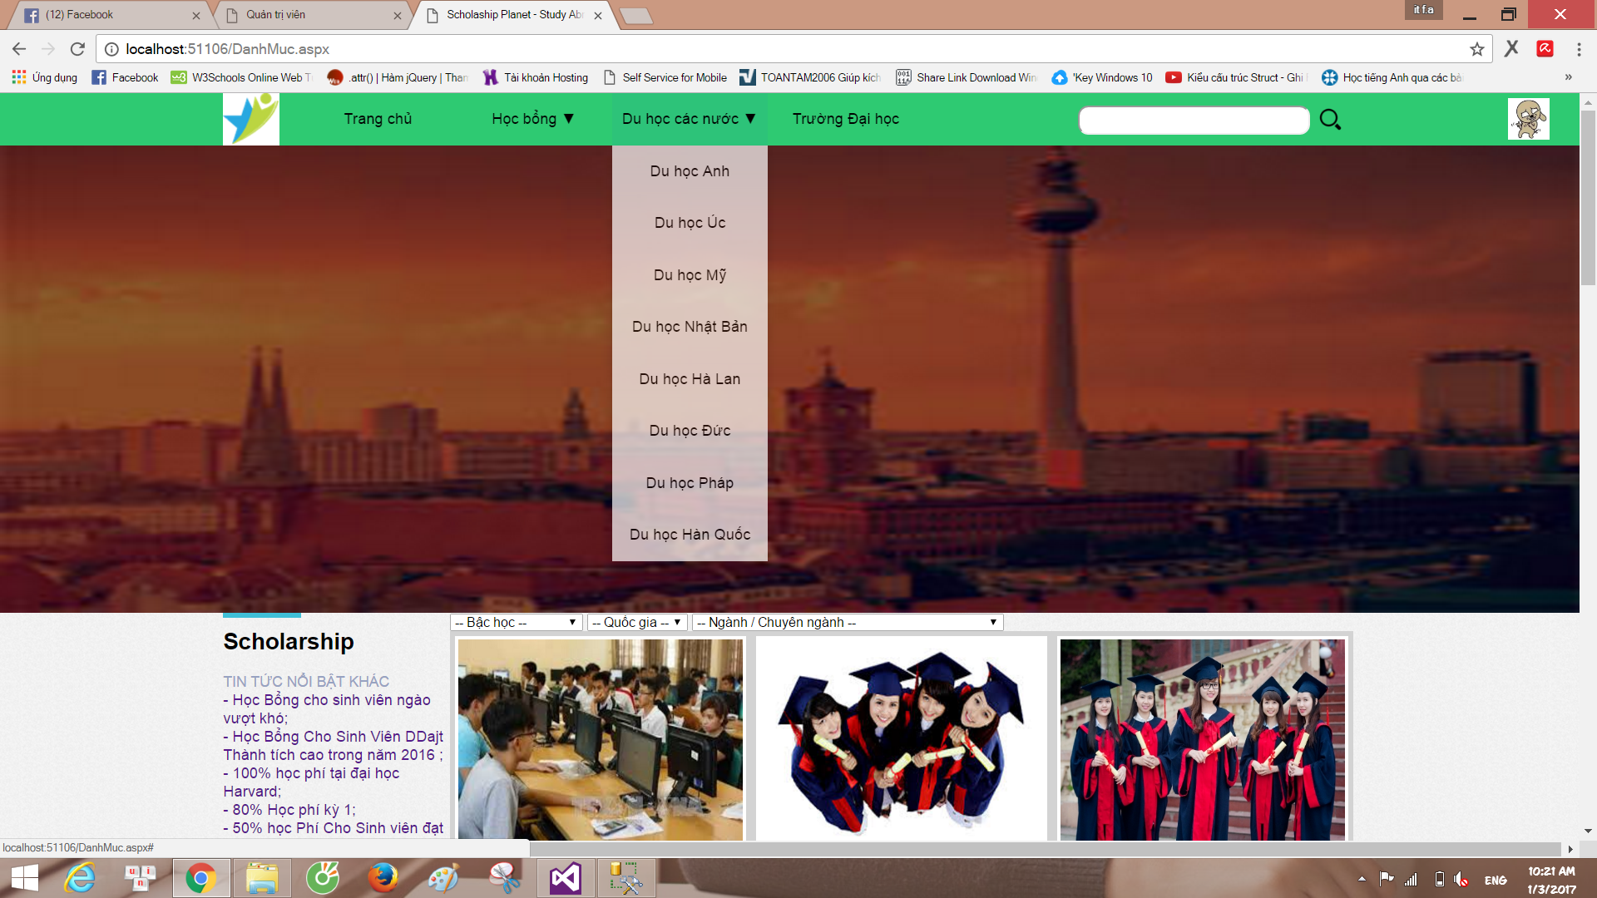

* 1. **Danh mục**

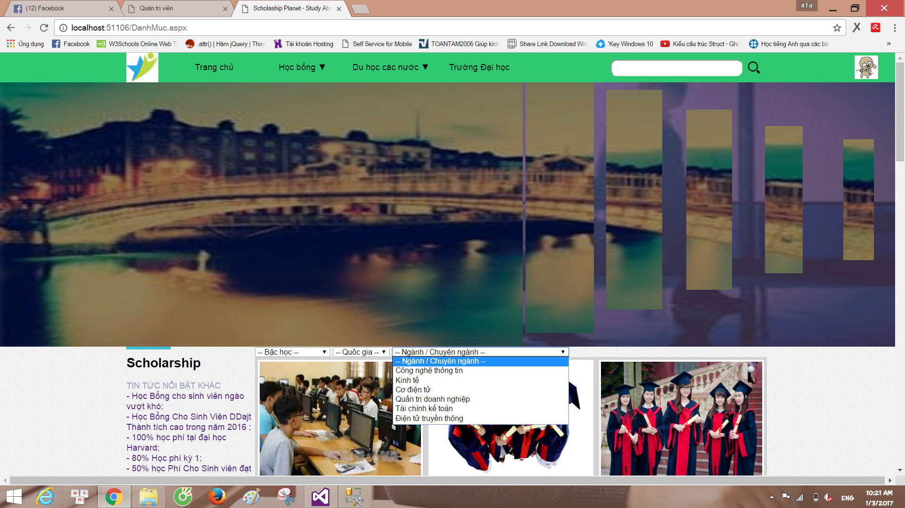

* 1. **Form đăng nhập**

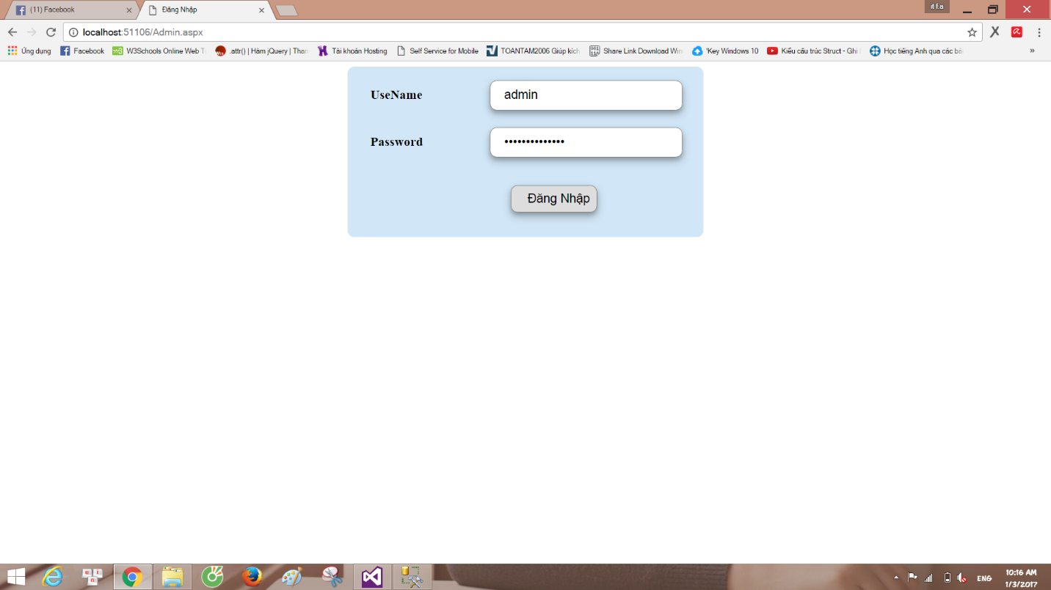

* 1. **Chi tiết học bổng**

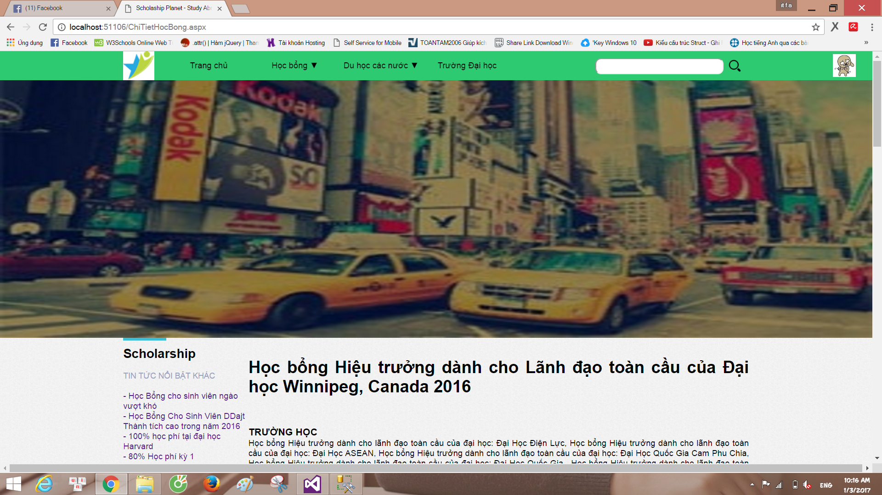

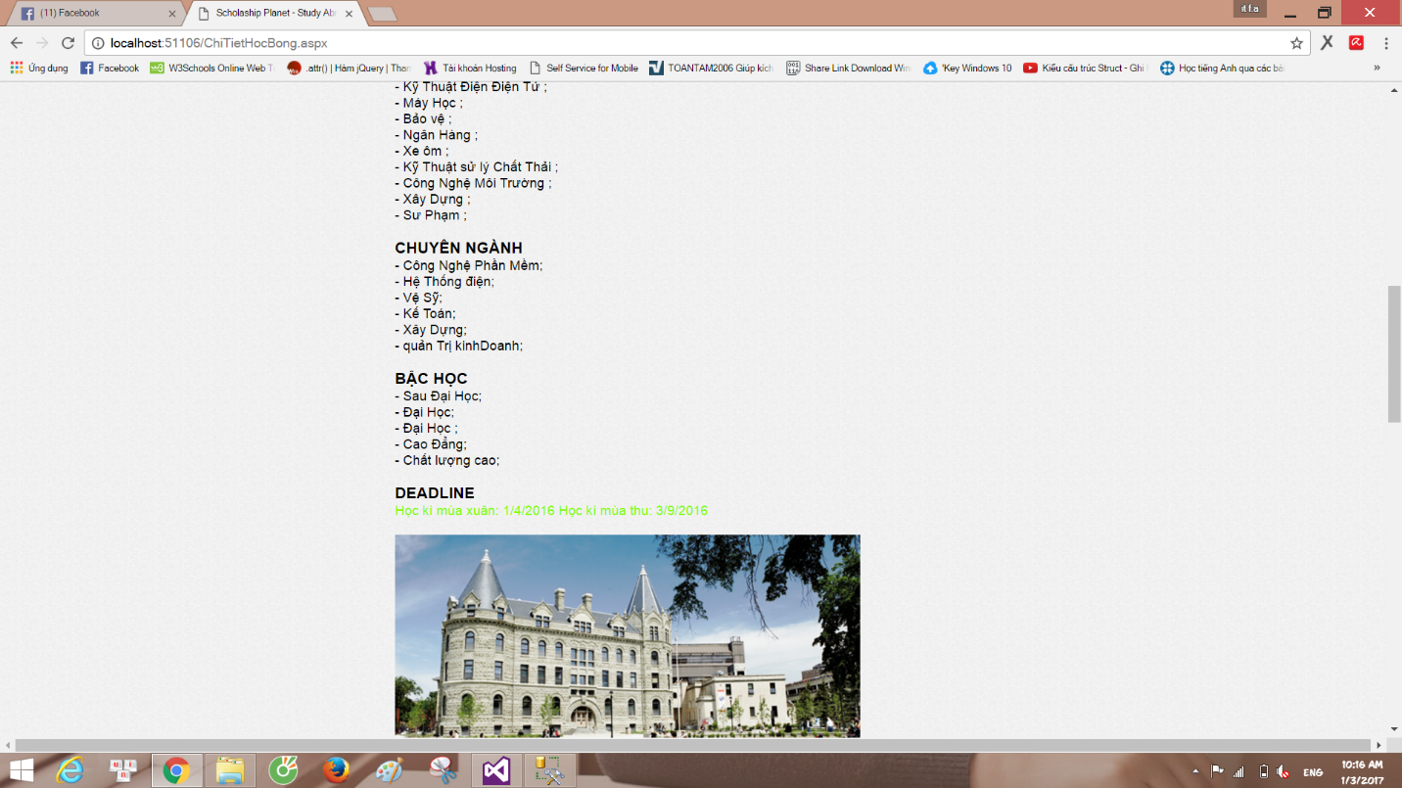

* 1. **Form quản trị**

